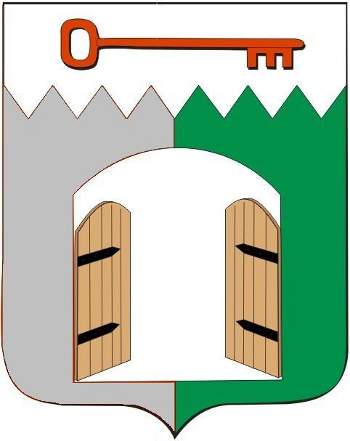

АДМИНИСТРАЦИЯ ИСИЛЬКУЛЬСКОГО ГОРОДСКОГО ПОСЕЛЕНИЯ ИСИЛЬКУЛЬСКОГО МУНИЦИПАЛЬНОГО РАЙОНА
ОМСКОЙ ОБЛАСТИ

ПОСТАНОВЛЕНИЕ

24 марта 2025 года № 123
г. Исилькуль

О внесении изменений в постановление Администрации Исилькульского городского поселения от 15 октября 2021 года № 557 «О создании комиссии по соблюдению требований к служебному поведению муниципальных служащих Администрации Исилькульского городского поселения и урегулированию конфликта интересов»

В соответствии с Указом Президента Российской Федерации от 1 июля 2010 года № 821 «О комиссиях по соблюдению требований к служебному поведению федеральных гражданских служащих и урегулированию конфликта интересов», Федеральными законами от 25 декабря 2008 года № 273-ФЗ «О противодействии коррупции», от 2 марта 2007 года № 25-ФЗ «О муниципальной службе в Российской Федерации», руководствуясь Уставом Исилькульского городского поселения, Администрация Исилькульского городского поселения Исилькульского муниципального района Омской области ПОСТАНОВЛЯЕТ:
1. Внести изменения в постановление Администрации Исилькульского городского поселения от 15 октября 2021 года № 557 «О создании комиссии по соблюдению требований к служебному поведению муниципальных служащих Администрации Исилькульского городского поселения и урегулированию конфликта интересов» (далее - Постановление).
1.1. Приложение № 1 к Постановлению «Состав комиссии по соблюдению требований к служебному поведению муниципальных служащих Администрации Исилькульского городского поселения и урегулированию конфликта интересов» изложить в редакции, согласно приложению № 1 к настоящему постановлению.
2. Контроль за исполнением настоящего постановления оставляю за собой.
3. Опубликовать (обнародовать) настоящее постановление.

Временно исполняющий полномочия
главы Исилькульского городского поселения И.М. Архипов

Приложение №1

к постановлению Администрации

Исилькульского городского поселения

от 24 марта 2025 года № 123

Состав комиссии
по соблюдению требований к служебному поведению муниципальных служащих Администрации Исилькульского городского поселения
и урегулированию конфликта интересов
Архипов Илья Михайлович - | временно исполняющий полномочия главы Исилькульского городского поселения, председатель комиссии
Пинчук Кристина Вениаминовна - | главный специалист (по организационным и кадровым вопросам, Администрации Исилькульского городского поселения  секретарь комиссии

Члены комиссии:

Зюзина Мария Геннадьевна - | начальник финансового отдела Администрации Исилькульского городского поселения
Малашенко Александр Леонидович -  Ильц Татьяна Анатольевна - | начальник Управления образования Администрации Исилькульского муниципального района (по согласованию)  ведущий специалист Администрации Исилькульского городского поселения
Сушко Дмитрий Максимович - | главный специалист (юрисконсульт)
Парахуда Алексей Александрович - | руководитель аппарата Администрации Исилькульского муниципального района (по согласованию)
Яковенко Иван Владимирович - | директор Бюджетное профессиональное образовательное учреждение Омской области «Исилькульский профессионально-педагогический колледж» (по согласованию)

